Уважаемые господа!
Предлагаем Вашему вниманию трактор ТГ-170 и его модификации

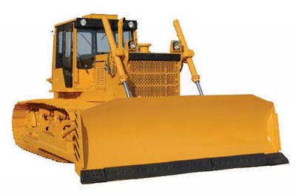

Известная модификация промышленного бульдозера-болотохода, оснащенного механической трансмиссией. Мощный и надежный трактор приобрел широкую известность благодаря возможности его применения в различных сферах строительства: промышленного, с/х-ного и гидротехнического. Его активное использование на мелиоративных работах, а также при ирригации грунтов с мягкой подвижной структурой, где требуется совершенная надежная техника, стало незаменимым вот уже на протяжении нескольких десятков лет.

Модель | ТГ-170МБ.01-2В4
Двигатель | Д-180 (180 л.с.)
Количество опорных катков | 7
Кабина | Шестигранная или четырехгранная
Трансмиссия (МТ) | Механическая
Тип цилиндров | Короткоходовые
Тип отвала (В4) | Прямой
Пусковой двигатель | есть
Маятниковое прицепное устройство | есть

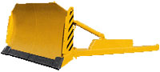
Прямой отвал болотоходный (тип В4)
Ширина отвала, мм: 4260
Высота отвала, мм: 1350
Объем призмы волочения, м3:5,3
Масса оборудования, кг: 2870

предназначено для выполнения
землеройных работ на грунтах с пониженной несущей способностью.

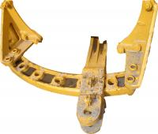
Маятниковое прицепное устройство (МПУ)

Предназначено для особо тяжелых работ с реализацией полной силы тяги, развиваемой трактором при наличии динамических нагрузок со стороны прицепного орудия, для работы с прицепным оборудованием, требующим смещения точки прицепа от продольной оси.

Гарантия: 12 месяцев
Срок поставки: 30-60 дней.
Цена: 7 254 000 рублей (цена указана с утилизационным сбором)

